附件5

食宿与路线指引
- 食宿推荐指南
1.维也纳国际酒店（广州南站三山店）双床房300元/晚/间(每床150元/人，大床房300元/晚/间，房间含早餐。【酒店较远，需乘坐大巴到达培训学校：南海外国语学校】
2.三龙湾˙云栖酒店双床房398元/晚/间,大床房398元/晚/间,房间含早餐。【酒店较远，需乘坐大巴到达培训学校：南海外国语学校】
3.佛山三龙湾希尔顿欢朋酒店双床房438 元/晚/间（每床 219 元/人），大床房438元/晚/间，房间含早餐。【可步行到达培训学校：南海外国语学校】
4.报名费用已包含两天午餐，晚餐自行安排。请在报名回执表中填写人数，以便安排用餐。
二、酒店交通路线指引
（一）自驾导航
1.维也纳国际酒店（广州南站三山店）：广东省佛山市南海区桂城街道三山新城港口路13号。
2.三龙湾˙云栖酒店：广东省佛山市南海区桂城街道港口路12号三山科创中心8座。
3.佛山三龙湾希尔顿欢朋酒店：广东省佛山市南海区桂城街道疏港路28号富罗恩斯广场22栋。
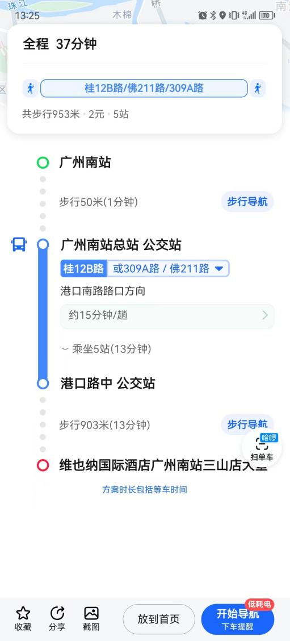
(二）广州南站—维也纳国际酒店（广州南站三山店）：可在广州南站总站公交站乘坐公交车（桂12B路/309A路/佛211路车）乘坐5站到达港口路中公交站，步行903米到达维也纳国际酒店（广州南站三山店）

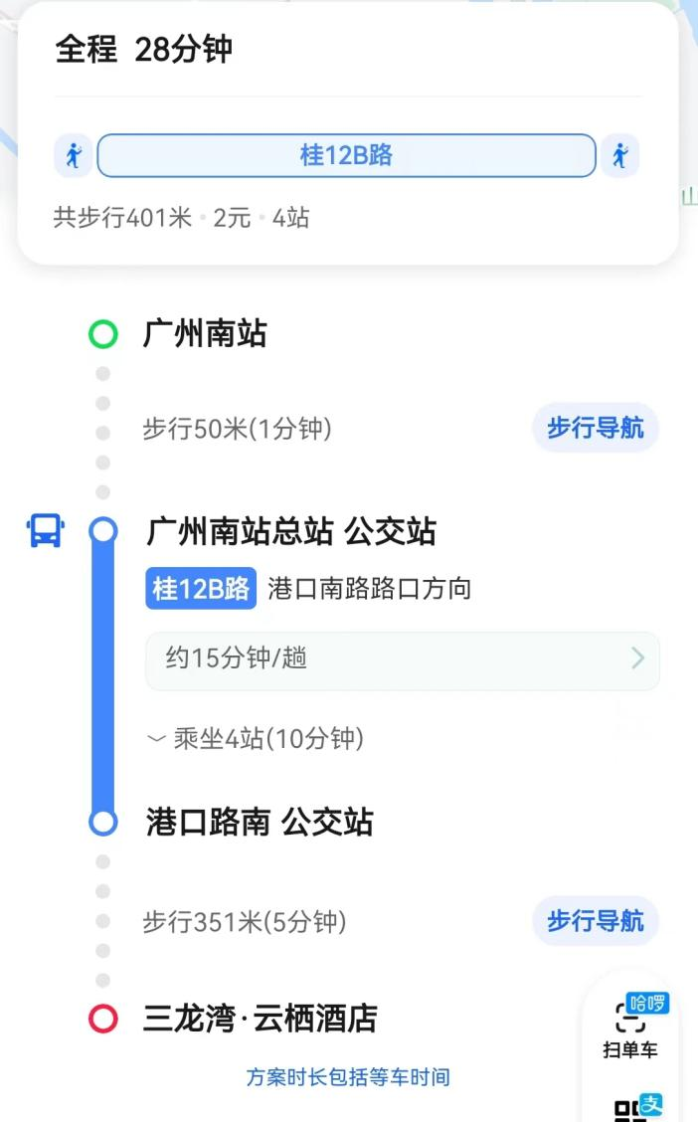

(三）广州南站—三龙湾˙云栖酒店：可在广州南站总站公交站乘坐公交车（桂12B路）乘坐4站到达港口南公交车站，步行351米到达三龙湾˙云栖酒店

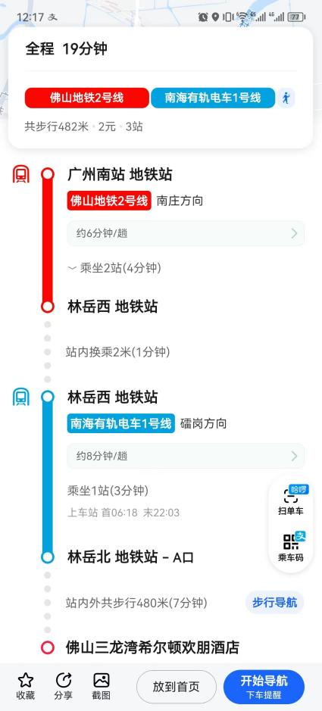
(四）广州南站—三龙湾希尔顿欢朋酒店：可在广州南站乘坐佛山地铁二号线（南庄方向）乘坐2站至林岳西地铁站（站内换乘2米）乘坐南海有轨电车1号线（礌岗方向）乘坐1站至林岳北地铁站A出口。步行480米到达佛山三龙湾希尔顿欢朋酒店。

三、会场交通路线指引
1.自驾导航
佛山市南海外国语学校：佛山市南海区桂城街道三山新城F02街区。
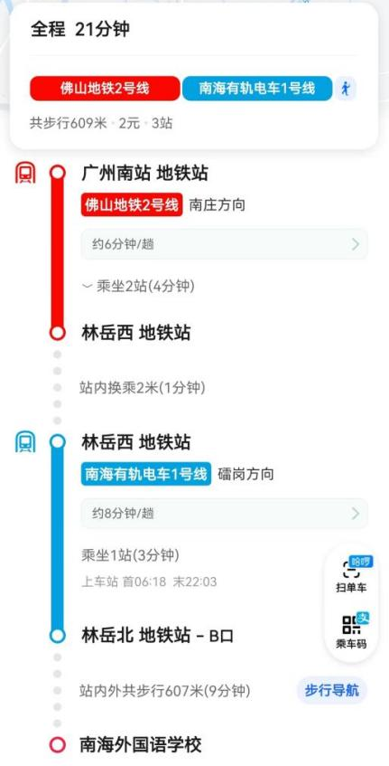
2.广州南站—佛山市南海外国语学校

可在广州南站乘坐佛山地铁二号线（南庄方向）乘坐2站至林岳西地铁站（站内换乘2米）乘坐南海有轨电车1号线（礌岗方向）乘坐1站至林岳北地铁站A出口。步行607米到达南海外国语学校。

